Acquisition_Workflow_Rules

1. Acquisition Workflow Rules

1.1 환영합니다
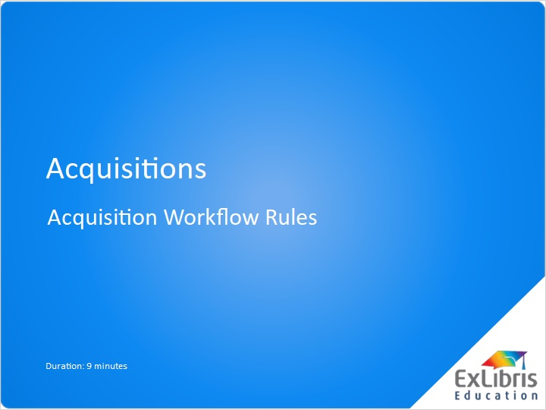
Notes:
Alma 기본 관리 트레이닝(Alma Administration Fundamentals Training) 세션에 오신 것을 환영합니다. 이 세션에서는, 자동화를 줄이고 직원 중재를 확대하고 싶을 경우 수서(Acquisitions) 워크플로우에서 사용할 수 있는 선택적 규칙들에 대해 논의합니다.

1.2 어젠다
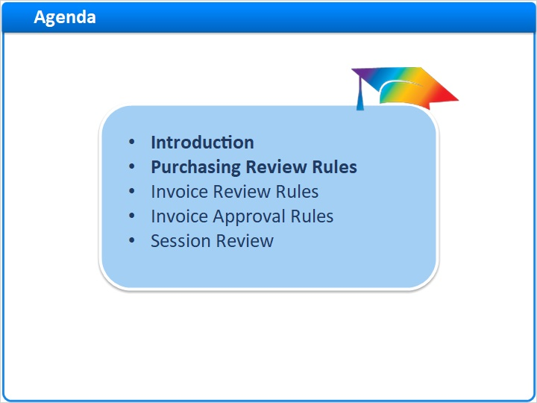
Notes:
Alma는 고도의 자동화된 수서 워크플로우를 지원합니다. PO 라인의 작성과 구매 주문 패키징, 벤더에게 주문을 발송하고, 물리적인 자료를 받는 것, 전자자료 활성화, 그리고 인보이스 작성 및 승인, 지불은 모두 자동화할 수 있습니다. 선택적인 규칙을 설정함으로써, 워크플로우의 여러 지점에서 조건부 혹은 무조건부로 직원의 개입을 지시할 수 있습니다. Alma는 세 가지 다른 유형의 규칙을 지원합니다: 구매 검토 규칙(Purchasing Review Rules), 인보이스 검토 규칙(Invoice Review Rules) 그리고 인보이스 승인 규칙(Invoice Approval Rules) 한 가지 유형만 사용하거나 세 가지 유형 모두 사용할 수 있습니다. 각 유형의 규칙은 앞으로 논의될 것처럼 수서 워크플로우의 서로 다른 단계에 적용됩니다. 그러나 그 전에, 몇 가지 일반적인 수서 규칙에 대하여 알아봅니다.

1.3 PO라인 유효성 검사 유형
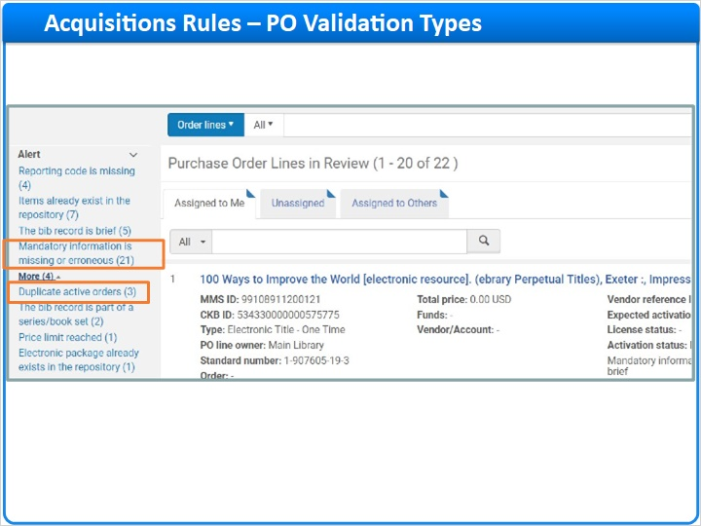
Notes:
PO 라인이나 인보이스가 작성되었을 때, Alma는 두 가지 유형의 유효성 검사를 수행합니다. 하나는 필수 정보를 확인하며 다른 하나는 사용자에 의해 설정된 규칙에 따라 유효성을 확인합니다.

1.4 필수 유효성 검사
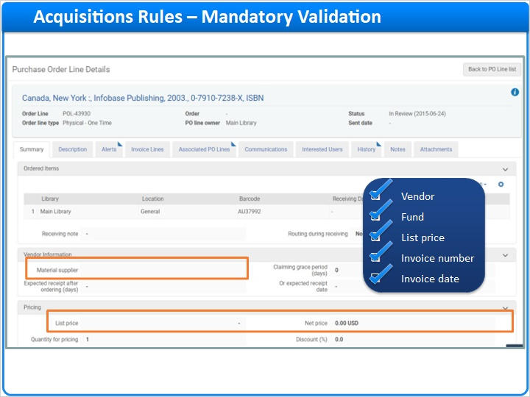
Notes:
첫 번째 유형의 유효성 검사는 임의로 설정할 수 없습니다. PO 라인과 인보이스는 유효하지 않은 것을 제외하고 붉은 별표로 표시된 몇몇 필수정보를 포함하고 있습니다. Alma는 자동적으로 각각의 PO 라인과 인보이스를 체크하여 필수 정보가 누락되거나 잘못 기재되지 않았음을 확인합니다. 예를 들어, Alma는 PO 라인에 벤더와 자금, 가격 리스트가 기재되어 있는지; 혹은 인보이스에 인보이스 넘버와 일자가 있는지 확인합니다. 만약 어떤 필수 정보라도 누락되거나 잘못 기재되어 있다면, Alma는 PO 라인이나 인보이스에 대한 자동 처리를 중단하고 직원이 조정하기 위해 이를 수동 검토 워크벤치로 보냅니다.

1.5 선택적 유효성 검사: 규칙
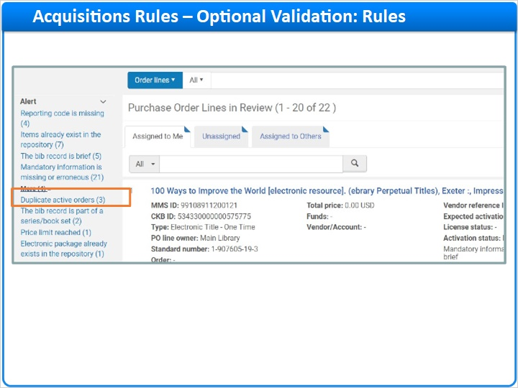
Notes:
두 번째 유형의 유효성 검사는 선택적이며 사용자가 설정한 규칙에 의해 수행됩니다.

1.6 규칙: 일반
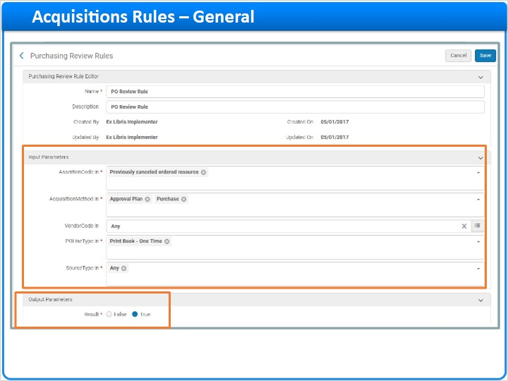
Notes:
규칙을 구성하는 두 가지: 입력 파라미터와 출력 파라미터 입력 파라미터는 규칙이 적용되어야 할 때를 규정합니다. 즉 규칙을 적용하고자 하는 시나리오나 조건이 여기에 해당합니다. 예를 들어, 지정 금액을 초과하는 구매 주문 라인(Purchase Order Line)과 같은 것들입니다. 출력 파라미터는 규칙이 적용될 때 어떤 작업이 실행되어야 하는지를 정의합니다. 예를 들어, 자동화된 구매 워크플로우에서 PO 라인을 제거하고 수동 검토 워크벤치로 이동시킵니다.

1.7 다중 규칙
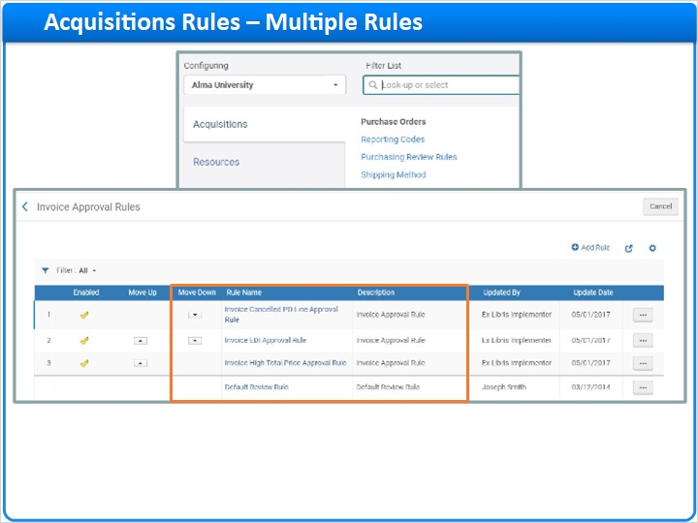
Notes:
각각의 유형에 따라 여러 개의 규칙을 설정할 수 있습니다. Alma는 위에서부터 순서에 따라 규칙을 확인하고, 입력 파라미터가 PO 라인이나 인보이스에 맞는 첫 번째 규칙을 적용합니다.

1.8 일반 수서 규칙
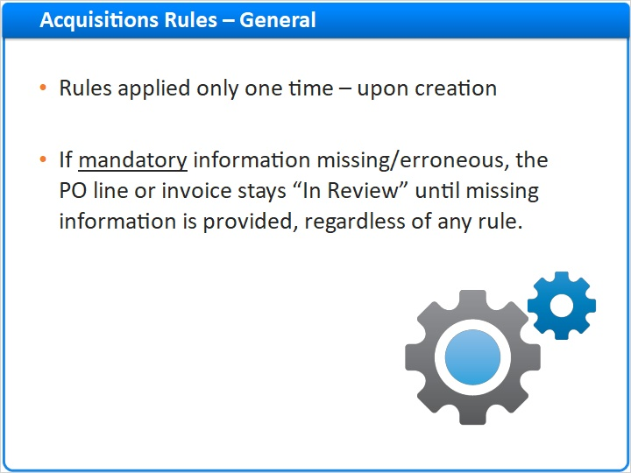
Notes:
규칙은, 이를테면 PO 라인이나 인보이스마다 그것이 작성될 때 적용됩니다. PO 라인이나 인보이스가 수동 검토 워크벤치로 옮겨지면, Alma는 더이상 규칙을 확인하지 않습니다. 그러나, 만약필수 정보가 누락되거나 잘못 기재되었을 경우, 규칙에 관계 없이 누락된 정보가 입력될 때까지 PO 라인이나 인보이스는 계속 검토 상태로 유지됩니다.

1.9 어젠다
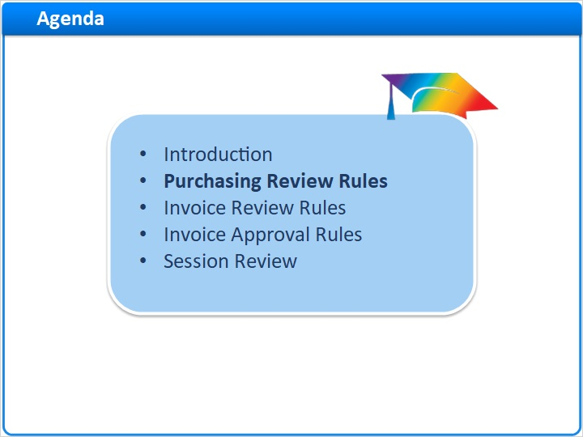
Notes:
구매 검토 규칙 은 새로운 PO 라인을 만들어내는 것과 관련이 있으며

1.10 구매 검토 규칙
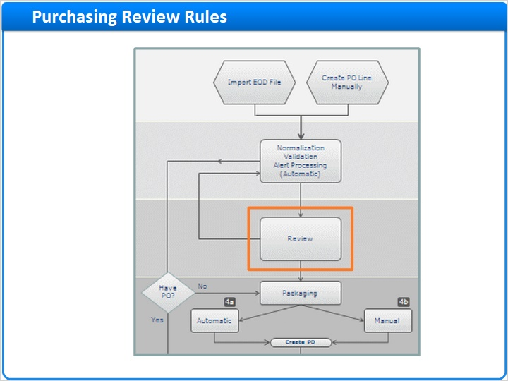
Notes:
PO 라인이 구매 주문에 패키징 되기 전에 직원의 조정이 필요할 때 사용됩니다.

1.11 입력 파라미터
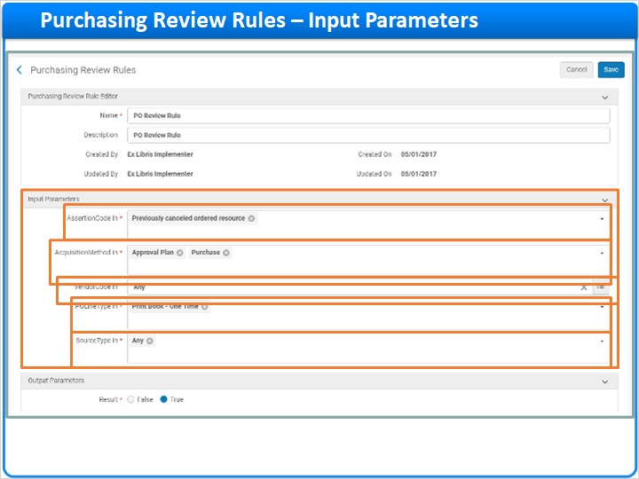
Notes:
구매 검토 규칙(Purchasing Review Rules)의 입력 파라미터는 규칙이 적용되는 조건을 정의합니다. 구매 검토 규칙(Purchasing Review Rules)은 다음과 같이 파라미터들을 입력합니다: PO 라인 검증 프로세스의 일부로 Alma는 자동적으로 특정 정보 알림이나 ‘실행(Assertions)'을 생성합니다. 이러한 실행들은 규칙의 일부로 선택하여 사용할 수 있습니다. 알림은 예를 들어, 중복 주문이나 이미 존재하는 인벤토리, 높은 금액 등을 체크하는 작업을 추가할 수 있습니다. 또다른 입력 파라미터는 수서 방법(Acquisition Method)입니다. - PO 라인을 획득하는 방법은 무엇일까요? 예: 승인 계획(Approval Plan)이나 벤더 시스템(Vendor System)에서의 구매(Purchase) 또 다른 파라미터로 벤더 코드(Vendor Code)가 있습니다. 특정 벤더의 PO 라인을 확일할 수 있습니다. 또 다른 입력 파라미터는 PO 라인 유형입니다. - PO 라인 유형은 무엇일까요 - 인쇄 혹은 전자? 일회성 혹은 연속? 기타 등등. 마지막 입력 파라미터는 자원 유형(Source Type)입니다. - PO 라인은 어떻게 작성되었나요? 오직 신규 주문 반입 프로파일(New Order Import Profile) (즉, EOD 가져오기)이나 API에 의해 PO 라인만 규칙에 의해 검토될 수 있습니다. 이런 규칙에서 하나 이상의 파라미터들과 이러한 파라미터들 중 하나 이상의 규칙이 선택될 수 있습니다.

1.12 출력 파라미터
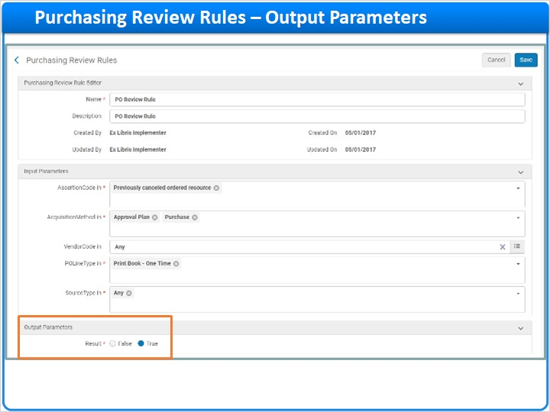
Notes:
만약 PO 라인이 규칙에 의해 정의된 입력 파라미터와 일치한다면 Alma는 PO 라인에 해당 규칙의 출력 파라미터를 적용할 것입니다. 값이 참일 경우: 검토(Review)로 이동, 거짓일 경우: 패키징 단계까지 자동 진행.

1.13 어젠다
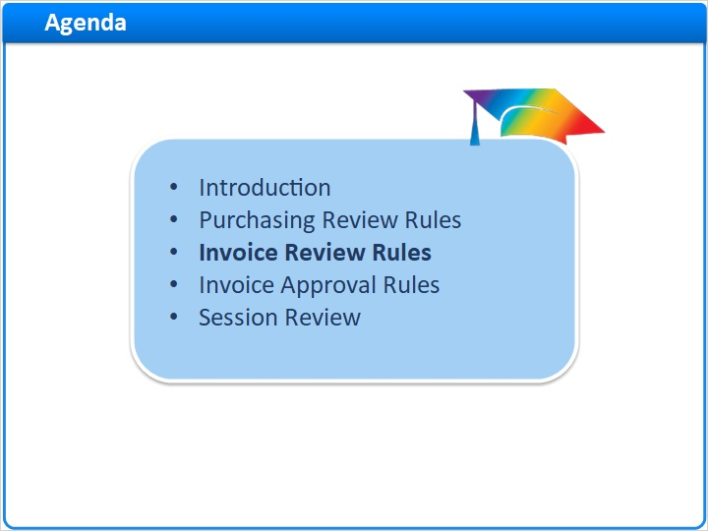
Notes:
인보이스 검토 규칙(Invoice Review Rules)은 신규 인보이스를 작성하는 것과 관련된 규칙이며, 인보이스가 워크플로우의 승인(Approval) 단계로 이동하기 전에 직원의 조정이 필요한 경우에 사용됩니다. 만약 설정된 규칙이 없다면, (필수 정보의 누락이나 오류가 없는 경우) 인보이스는 승인(Approval) 단계로 자동 진행될 것입니다.

1.14 인보이스 검토 규칙
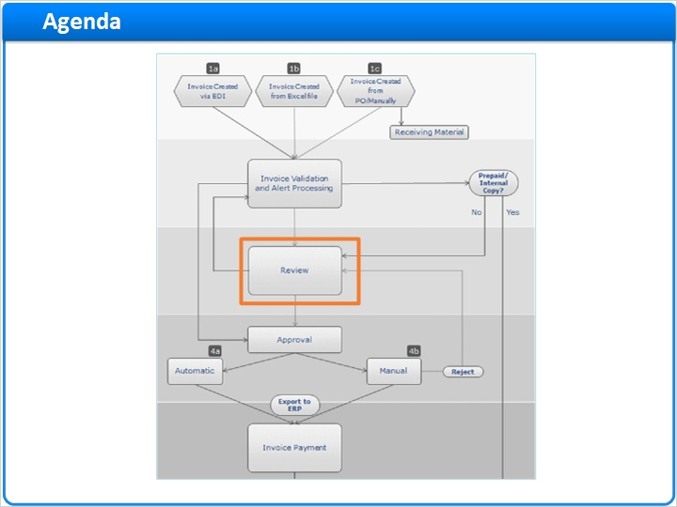
Notes:
인보이스 검토 규칙(Invoice Review Rules)은 신규 인보이스를 작성하는 것과 관련된 규칙이며, 인보이스가 워크플로우의 승인(Approval) 단계로 이동하기 전에 직원의 조정이 필요한 경우에 사용됩니다. 만약 설정된 규칙이 없다면, (필수 정보의 누락이나 오류가 없는 경우) 인보이스는 승인(Approval) 단계로 자동 진행될 것입니다.

1.15 인보이스 검토 규칙
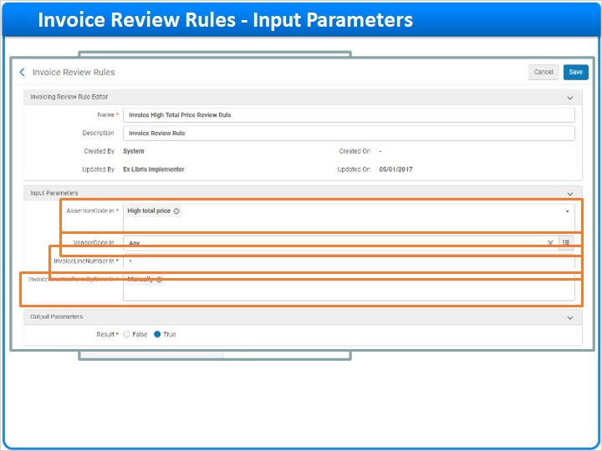
Notes:
인보이스 검토 규칙은 다음과 같은 조건들을 확인할 수 있습니다… 실행 코드(Assertion Code) - PO 라인의 경우, Alma는 특정 정보 알림이나 인보이스에 대한 '실행' 또한 자동적으로 생성할 수 있습니다. 이러한 실행들은 규칙의 일부로 사용될 수 있습니다. 알림은 예를 들어, 취소된 PO 라인, 이미 다른 인보이스와 연결되어 있거나 다른 벤더 계정에 연결되어 있는 PO 라인을 확인하는 것을 포함합니다. 또 다른 파라미터는 벤더 코드(Vendor Code)입니다. 하나 이상의 벤더를 입력 파라미터로 포함시킬 수 있습니다. 만약 인보이스 넘버를 알고 있다면, 이를 규칙을 위한 입력 파라미터로 사용할 수 있습니다. 그렇지 않으면 어떤 인보이스 넘버든지 별표(*)로 지정할 수 있습니다. 마지막 입력 파라미터는 인보이스 작성 형식(Invoice Creation Form)입니다. 인보이스는 어떻게 작성되었나요? 인보이스 검토 규칙(Invoice Review rules)은 기능적으로 EDI로 작성되었거나, 엑셀 혹은 EDI 파일로 업로드된 인보이스에만 적용됩니다.

1.16 출력 파라미터
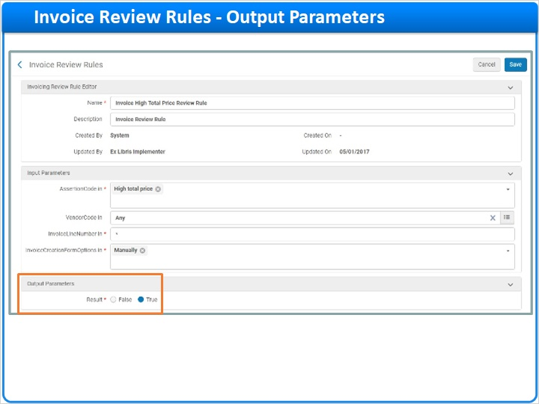
Notes:
출력 파라미터는 다음과 같이 적용됩니다. 값이 참일 경우: 검토(Review)로 인보이스 이동, 거짓일 경우: 승인 단계까지 인보이스 자동 진행.

1.17 어젠다
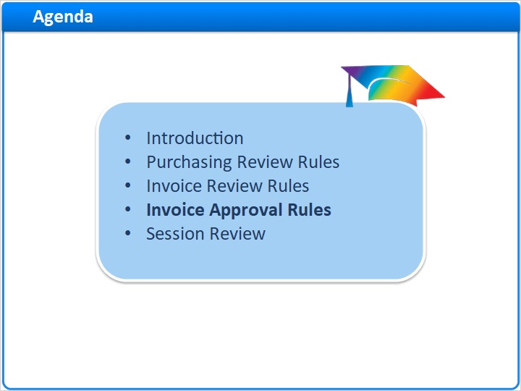
Notes:
인보이스 승인 규칙 은 지급을 위해 인보이스를 발송하기 전 직원의 조정을 요구하는 데 사용됩니다.

1.18 인보이스 승인 규칙
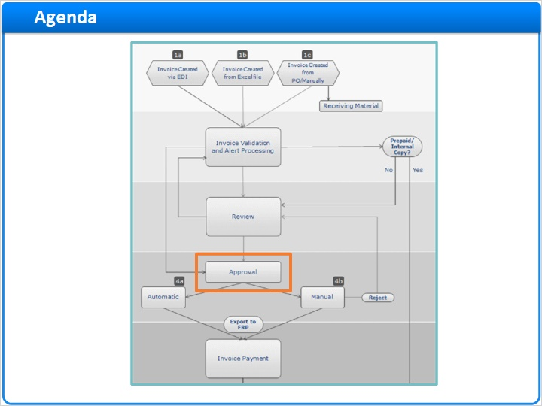
Notes:
만약 인보이스 승인 규칙 이 설정되지 않았다면, 인보이스는 자동으로 승인되며 지급 처리되거나 종료되는 워크플로우의 다음 단계로 진행됩니다.

1.19 입력 파라미터
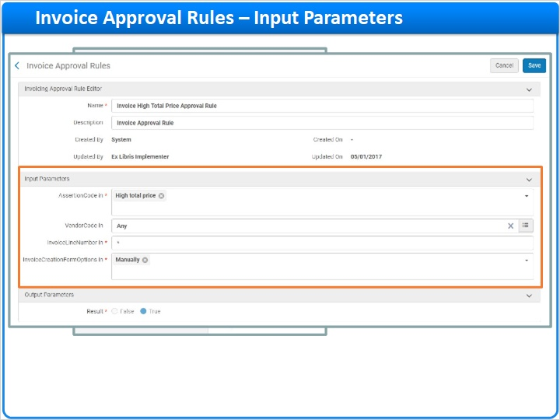
Notes:
인보이스 승인 규칙(Invoice Approval Rule)의 입력 파라미터는 인보이스 검토 규칙(Invoice Review Rules)에서 사용되는 것과 동일합니다.

1.20 출력 파라미터
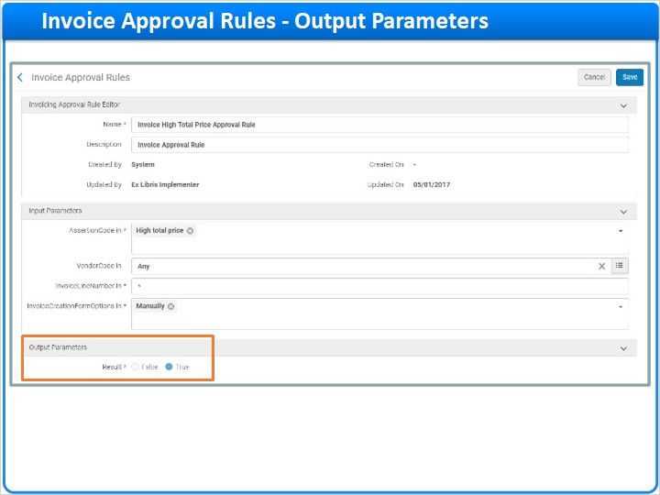
Notes:
인보이스 승인 규칙(Invoice Approval Rule)의 유일한 출력은 수동 승인 워크벤치로 인보이스를 이동시키는 것입니다.

1.21 어젠다
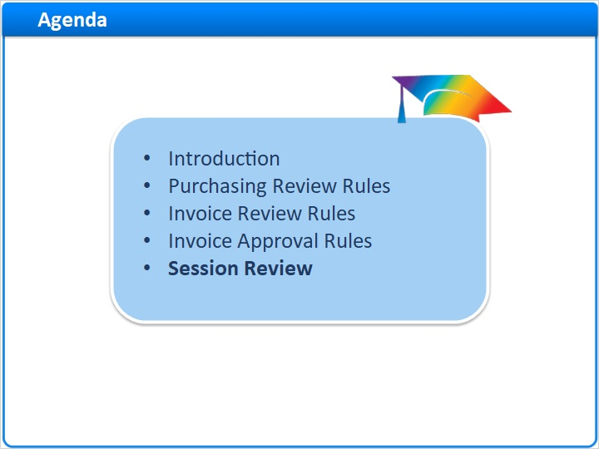
Notes:
이 세션에서는, 다르게 자동화된 구매와 인보이스 처리 워크플로우에서 직원이 조정이 필요할 때 사용하는 세 가지 유형의 규칙들에 대해 논의했습니다:

1.22 세션 검토
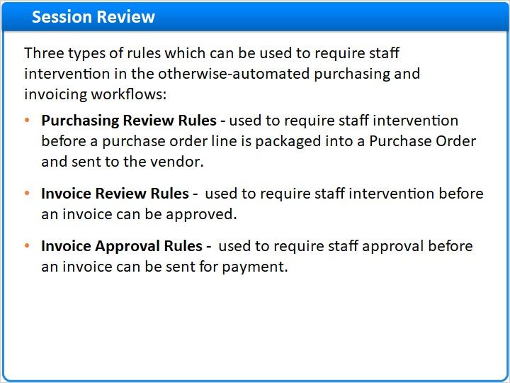
Notes:
- PO 라인이 구매 주문에 패키징 되기 전에 직원의 조정이 필요할 때 사용 되는구매 검토 규칙 구매 검토 규칙 은 기능적으로 EOD 파일이나 API을 통해 작성된 PO 라인에만 적용됩니다.
- 인보이스가 승인받게 되기 전에 직원의 조정이 필요할 때 사용 되는인보이스 검토 규칙 인보이스 검토 규칙 은 기능적으로 EDI로 작성되거나 엑셀 혹은 EDI 파일로 업로드된 인보이스에 적용됩니다.
- 지불을 위해 인보이스가 발송되기 전 직원의 조정이 필요한 경우에 사용 되는인보이스 승인 규칙.

1.23 세션 검토
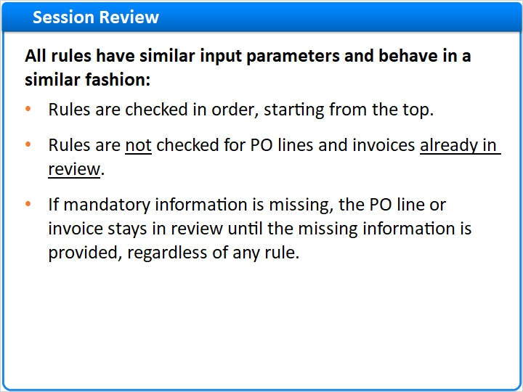
Notes:
모든 규칙들은 비슷한 입력 파라미터를 가지고 있으며 비슷한 방식으로 작동합니다: 규칙들은 위에서부터 순서대로 검토됩니다. Alma가 시나리오에 맞는 규칙을 찾았을 때, 규칙의 결과가 적용되며(i.e. PO 라인이나 인보이스가 경우에 따라 검토나 승인 워크벤치로 이동하는 식으로) 더 이상의 규칙은 검토되지 않습니다. 만약 맞는 규칙이 없을 경우, Alma가 기본(Default) 규칙을 적용합니다. 규칙들은이미 검토 중인PO 라인과 인보이스는 확인하지않습니다. 다시 말해, 만약 PO 라인이나 인보이스가 규칙에 의해 검토 혹은 승인을 위해 발송된 경우, 그리고 검토나 승인을 위해 PO 라인 혹은 인보이스를 발송하는 문제를 해결하지 않고 담당자가 '저장 후 계속(save and continue)'를 클릭하는 경우(혹은 인보이스의 경우 승인에서 '검토로 돌아가기(set back to review)'를 클릭하는 경우) Alma는 운영자가 규칙을 덮어쓰기로 선택했다고 간주합니다. 만약 필수 정보가 누락되었다면, 규칙에 관계 없이 누락된 정보가 입력될 때까지 PO 라인이나 인보이스는 검토 상태로 유지됩니다.

1.24 감사합니다

Notes:
이 세션을 수강해 주셔서 감사합니다. 이 세션을 시정한 후 논의된 주제와 관련하여 질문이 있으시면 Ex Libris 프로젝트 팀에 문의하시기 바랍니다. 또한 Alma OLH를 검색하여 질문에 대한 답변을 찾을 수 있는지 확인하실 수 있습니다.

1.25 이 훈련에 대해
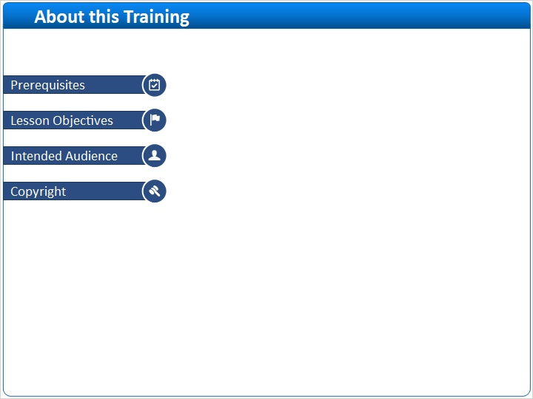
Notes:

1 (Slide Layer)
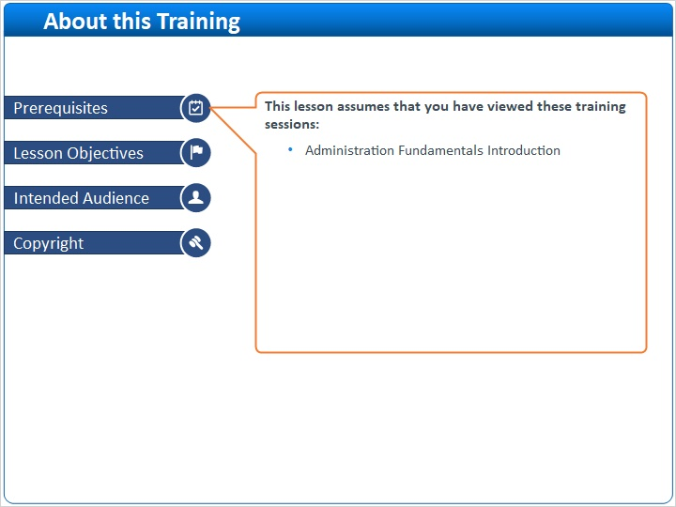

2 (Slide Layer)
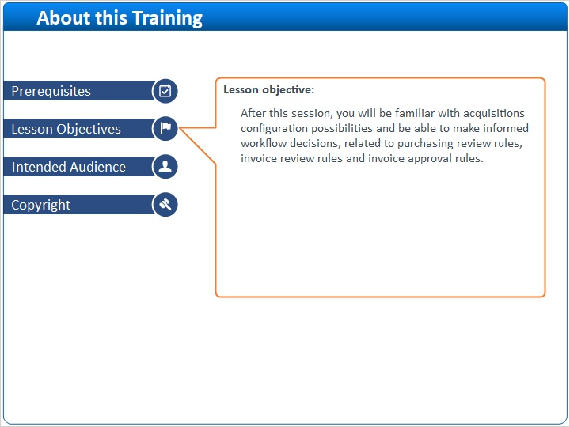

3 (Slide Layer)
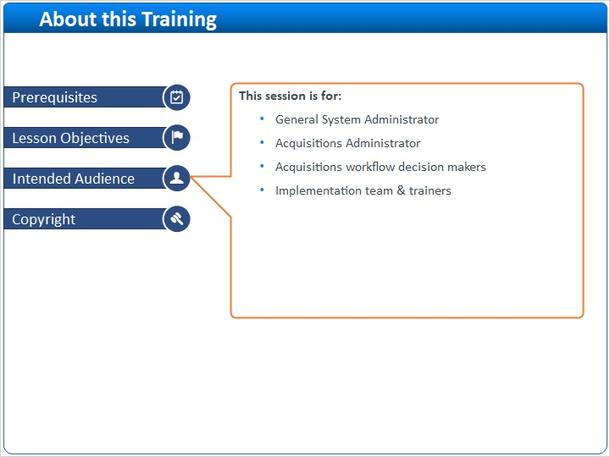

4 (Slide Layer)


